

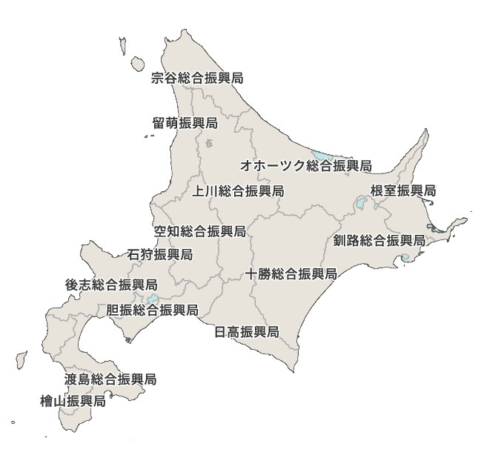

特記　7MHzSSB

**北海道　PK全市全郡移動賞**

J△1ABC **殿**

**Japan Park Award**

**賞　状**

貴局は　アマチュア無線技術を駆使して　　　　　北海道の全市全郡をPK局として　　移動運用で達成されました。よってここに栄誉を称えアワードを発行いたします

**20××年　×月××日**

**KST ラジオくらぶ　アワード委員会**